Kalkulačka peňažného príspevku na opatrovanie
manuál

júl 2026 (aktualizácia)

Úvod
Peňažný príspevok na opatrovanie (PPnaO) sa poskytuje na zabezpečenie pomoci osobe s ťažkým zdravotným postihnutím (ŤZP) pri úkonoch sebaobsluhy, pri úkonoch starostlivosti o domácnosť a pri realizovaní sociálnych a vzdelávacích aktivít. Príspevok je určený priamo opatrovateľovi, ktorý osobne opatruje fyzickú osobu s ŤZP odkázanú na opatrovanie. Nárok na priznanie príspevku ovplyvňujú viaceré faktory, napr. či opatrovaný poberá peňažný príspevok na osobnú asistenciu, či sa mu poskytuje opatrovateľská služba alebo pobytová sociálna služba, alebo či opatrovateľ má príjem zo zamestnania. Základná výška príspevku potom závisí od počtu opatrovaných osôb s ŤZP.
Inštitút sociálnej politiky vytvoril jednoduchý nástroj na orientačný výpočet PPnaO v podobe online kalkulačky, ktorá je zverejnená na stránke Ministerstva práce, sociálnych vecí a rodiny SR. Pomocou kalkulačky si užívateľ vie informatívne overiť, či má opatrovateľ starajúci sa o blízku osobu s ŤZP nárok na priznanie peňažného príspevku vrátane jeho predpokladanej výšky bez potreby hlbšej znalosti príslušnej legislatívy. Nárok na peňažný príspevok a jeho výška sa určí na základe niekoľkých údajov o opatrovateľovi a jednej alebo dvoch opatrovaných osobách podľa ich skutočnej životnej situácie. Kalkulačka a manuál sú pravidelne aktualizované tak, aby boli v súlade s platnou legislatívou. Posledná aktualizácia vychádza z legislatívnych zmien účinných od 1.7.2026.

Používanie kalkulačky
Na výpočet nároku na PPnaO je potrebné vyplniť požadované údaje o opatrovateľovi a jednej alebo dvoch opatrovaných osobách s ŤZP podľa ich životnej situácie. Tieto informácie majú vplyv na priznanie peňažného príspevku a jeho výšku.

Údaje o opatrovateľovi
Prvým krokom je vyplnenie údajov o opatrovateľovi v časti „Opatrovateľ“. Užívateľ uvedie, či si opatrovateľ privyrába v zamestnaní a koľko osôb s ŤZP opatruje (Obrázok 1). Bližšie vysvetlenie k jednotlivým položkám je uvedené v nasledujúcom texte.
Obrázok 1 Zadávanie údajov o opatrovateľovi
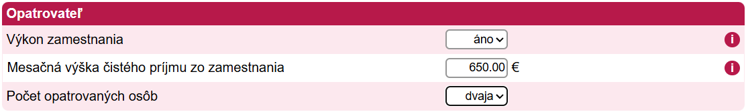
Výkon zamestnania a mesačná výška čistého príjmu zo zamestnania
Užívateľ kalkulačky si vyberie možnosť áno/nie podľa toho, či opatrovateľ vykonáva zamestnanie. Ak áno, do ďalšieho poľa doplní výšku čistého mesačného príjmu zo zamestnania v eurách. Vykonávané zamestnanie pritom nesmie byť v rozpore s účelom a rozsahom opatrovania. Za príjem zo zamestnania sa nepovažuje preplatok na dani z príjmov, preplatok na poistnom na verejné zdravotné poistenie, vrátené poistné -nemocenské, dôchodkové alebo v nezamestnanosti zaplatené bez právneho dôvodu, príspevok na rekreáciu a príspevok za ubytovanie odídenca. V prípade, že je tento príjem vyšší ako 2,5-násobok sumy životného minima (ŽM) pre jednu plnoletú fyzickú osobu, nárok na poskytnutie PPnaO zaniká!
Počet opatrovaných osôb
Kalkulačka umožňuje výpočet nároku peňažného príspevku pre jednu alebo dve osoby s ŤZP odkázané na opatrovanie, o ktoré sa stará rovnaký opatrovateľ. Údaje o každej opatrovanej osobe sa v ďalších krokoch vypĺňajú zvlášť. Základná výška PPnaO pri opatrovaní dvoch osôb s ŤZP je vyššia ako pri jednej opatrovanej osobe.

Údaje o jednej alebo dvoch opatrovaných osobách
V časti „Opatrované osoby“ sa vypĺňajú vstupné polia odkazujúce na jednu alebo dve opatrované osoby s ŤZP (Obrázok 2). Vstupné polia pre druhú opatrovanú osobu sú prístupné iba vtedy, keď je pre „Počet opatrovaných osôb“ vybraná možnosť „dvaja“ (Obrázok 1).
Obrázok 2 Zadávanie údajov o opatrovanej osobe s ŤZP (prípad dvoch opatrovaných osôb)
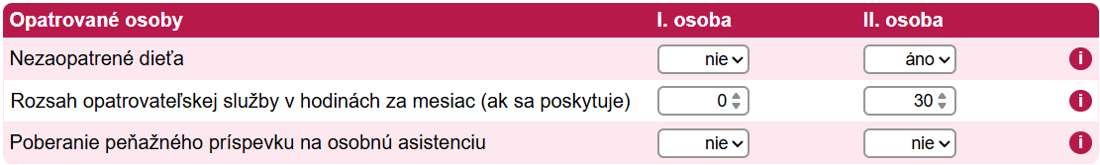
Nezaopatrené dieťa
Opatrovaným môže byť aj nezaopatrené dieťa, nakoľko sa opatrovanie poskytuje osobe s ŤZP po dovŕšení šiesteho roku života. Za nezaopatrené dieťa možno považovať také dieťa, na ktoré rodičia poberajú prídavok na dieťa, najviac však do dovŕšenia 25 rokov veku dieťaťa. Pri starostlivosti o nezaopatrené dieťa sa nárok na PPnaO navýši o 200 eur bez ohľadu na počet opatrovaných nezaopatrených detí.
Rozsah opatrovateľskej služby
Uvedie sa rozsah opatrovateľskej služby v hodinách za mesiac. Ak sa opatrovateľská služba osobe s ŤZP neposkytuje, vyplní sa nula (predvolené). Maximálny rozsah opatrovateľskej služby pre poskytnutie PPnaO je 40 hodín mesačne. Na priznanie peňažného príspevku sa opatrovanému nesmie poskytovať ani týždenná alebo celoročná pobytová sociálna služba. Výnimkou je poskytovanie pobytovej sociálnej služby v útulku, domove na polceste alebo v zariadení núdzového bývania.
Poberanie peňažného príspevku na osobnú asistenciu
Nárok na PPnaO zaniká aj vtedy, ak sa opatrovanému poskytuje peňažný príspevok na osobnú asistenciu. Na výber sú možnosti áno/nie.

Výpočet nároku
Po stlačení tlačidla „Vypočítaj“ sa podľa nastavených parametrov overí, či má opatrovateľ nárok na PPnaO. Ak áno, zobrazí sa výsledná výška nároku v poli „Nárok spolu“. Pre jednoduchšie porozumenie vypočítaného nároku je okrem výslednej výšky príspevku vyčíslená aj výška príspevku pre každú opatrovanú osobu zvlášť alebo zvýšenie príspevku pri starostlivosti o nezaopatrené dieťa. V prípade zániku nároku na peňažný príspevok sa zobrazí upozornenie s vysvetlením dôvodu zániku. Základná výška PPnaO je mesačne 729,00 eur pri opatrovaní jednej osoby s ŤZP a 969,00 eur pri opatrovaní dvoch osôb s ŤZP.
Časť kalkulačky s výpočtom nárokovateľnej výšky peňažného príspevku je zobrazená na Obrázku 3. Po zmene vstupných parametrov vo formulári je potrebné na prepočet nároku opäť stlačiť tlačidlo „Vypočítaj“. Tlačidlom „Reset“ sa obnovia predvolené hodnoty polí.
Obrázok 3 Ukážka vypočítaného nároku na peňažný príspevok pre dve opatrované osoby (druhá opatrovaná osoba je zároveň nezaopatrené dieťa)
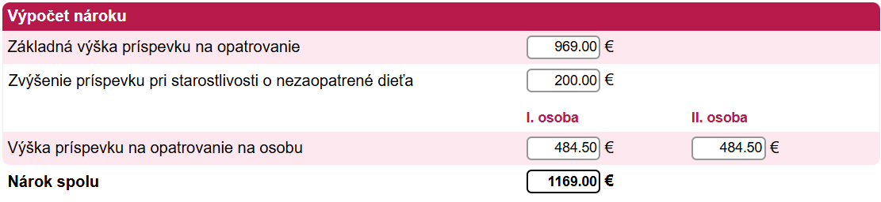

Výhody a obmedzenia používania kalkulačky
Použitie online kalkulačky má nasledovné výhody a obmedzenia:
- Overenie nároku na PPnaO a výpočet jeho výšky je možný bez potreby hlbšej znalosti príslušnej legislatívy. Prehľad použitých zákonov, opatrení a nariadení vlády je zobrazený v poli „Poznámky“.
- Vybrané vstupné polia majú k dispozícii nápovedu označenú symbolom 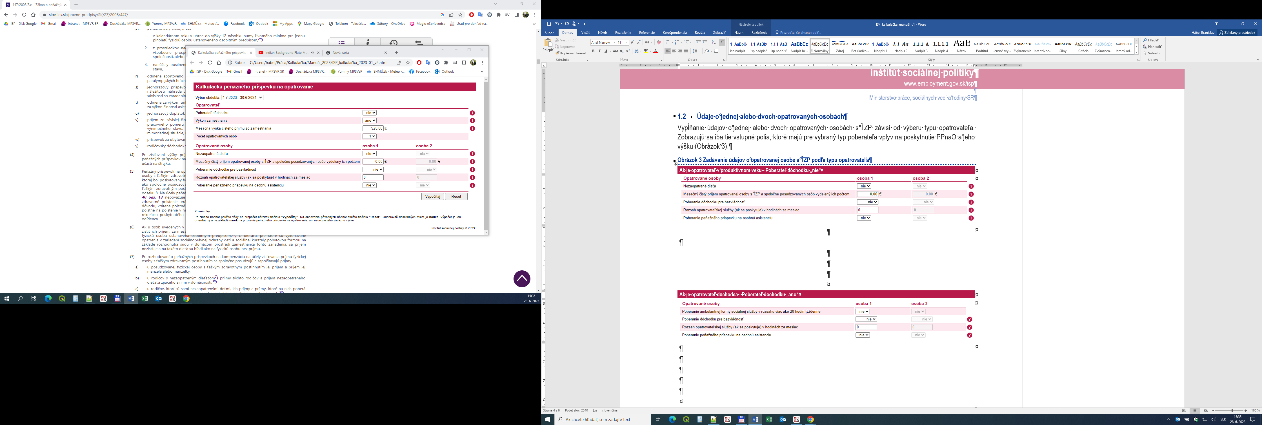, ktorá obsahuje ich bližší popis a odkaz na legislatívu platnú k 1.7.2026.
- V prípade, že opatrovateľovi nevzniká nárok na peňažný príspevok, zobrazí sa upozornenie s bližším vysvetlením.
- Okrem výslednej výšky nároku na peňažný príspevok je zobrazená aj výška príspevku na opatrovanie rozpočítaná na osobu pri opatrovaní dvoch osôb s ŤZP alebo zvýšenie príspevku pri starostlivosti o nezaopatrené dieťa. Užívateľ tak jednoduchšie porozumie, akým spôsobom bola stanovená výsledná výška nároku.
- Nastavenie počtu opatrovaných osôb v kalkulačke je obmedzené na jednu alebo dve osoby s ŤZP, čo je v súlade s § 40 ods. 1 zákona č. 447/2008 Z. z.
- Vypĺňanie údajov o opatrovateľovi a opatrovaných osobách je intuitívne.
- Výpočet má iba informatívny charakter a nezakladá nárok na priznanie PPnaO, ani neurčuje jeho záväznú výšku.
- Kalkulačka aj manuál sú podľa potreby aktualizované tak, aby základné výšky PPnaO, suma ŽM pre jednu plnoletú fyzickú osobu, ale aj podmienky na priznanie príspevku a výpočet nároku boli v súlade s platnou legislatívou.
Box 1 Ilustračný príklad pre posúdenie nároku na PPnaO a výpočet jeho orientačnej výšky
Životná situácia: Matka sa plánuje celodenne starať o svoje 10-ročné dieťa, ktoré je osobou s ŤZP, a chce požiadať o poskytnutie PPnaO. Žiadosť si chce podať v júli 2026. Matka pracuje z domu na skrátený pracovný úväzok, pričom výkon jej zamestnania nie je v rozpore s účelom a rozsahom opatrovania. Jej mesačný čistý príjem z tohto zamestnania je 650 eur.
Výpočet nároku: Podľa zadaných údajov má matka nárok na poskytnutie PPnaO. Jej mesačný čistý príjem zo zamestnania neprevyšuje 2,5-násobok sumy ŽM pre jednu plnoletú fyzickú osobu (2,5 x 295,22 eur = 738,05 eur). Pre opatrovateľa, ktorý opatruje jednu osobu s ŤZP, je základná výška príspevku 729,00 eur. Okrem toho je opatrovaná osoba nezaopatreným dieťaťom. Z toho dôvodu sa peňažný príspevok navýši o sumu 200 eur. Orientačná výška PPnaO, ktorá môže byť poskytnutá matke na opatrovanie svojho dieťaťa, je 929,00 eur.
Obrázok B.1 Nastavenie kalkulačky a vypočítaný nárok pre ilustračný príklad
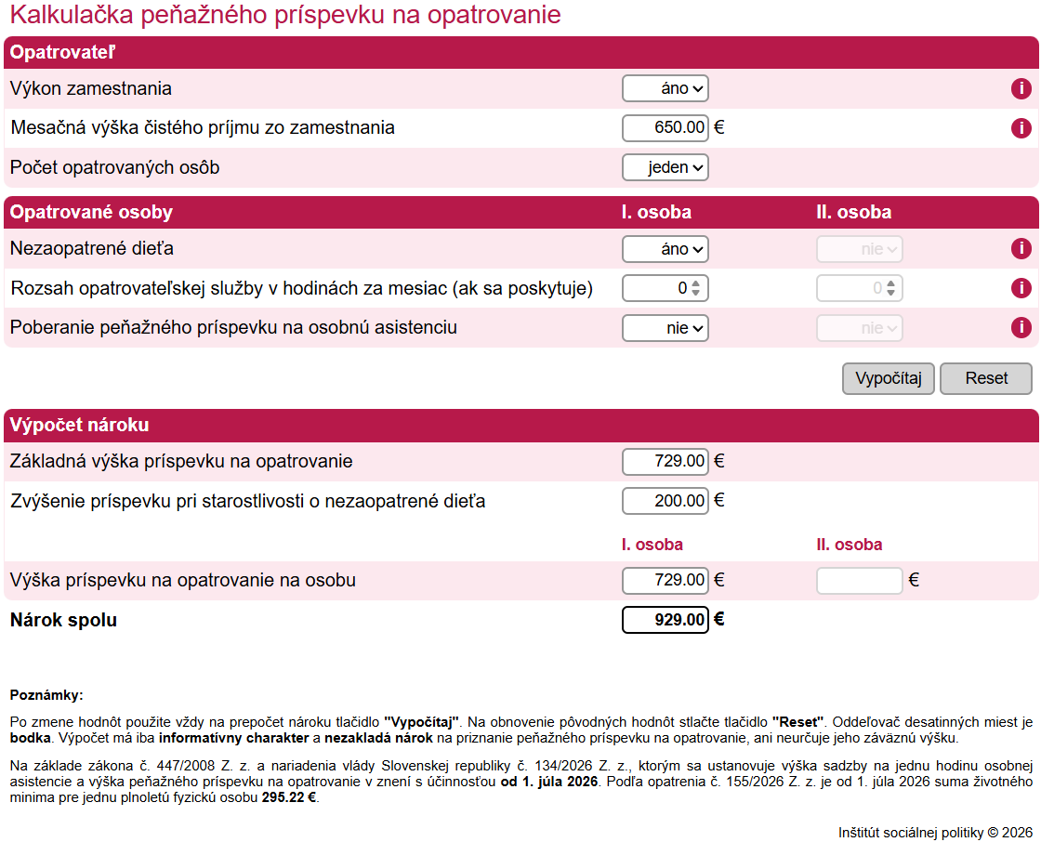

Poskytovanie peňažného príspevku na opatrovanie upravuje zákon č. 447/2008 Z. z. o peňažných príspevkoch na kompenzáciu ťažkého zdravotného postihnutia a o zmene a doplnení niektorých zákonov v znení neskorších predpisov.
Kalkulačka je dostupná online na: https://www.mpsvr.sk/sk/ministerstvo/vyskum-oblasti-prace-socialnych-veci-institut-socialnej-politiky/kalkulacka-penazneho-prispevku-opatrovanie.html
Podľa § 18 ods. 5 zákona č. 447/2008 Z. z.
Sumy životného minima upravuje opatrenie č. 155/2026 Z. z. Od 1.7.2026 je suma životného minima pre jednu plnoletú fyzickú osobu 295,22 eur.
Pojem nezaopatrené dieťa definuje § 3 zákona č. 600/2003 Z. z. o prídavku na dieťa a o zmene a doplnení zákona č. 461/2003 Z. z. o sociálnom poistení.
Podľa § 40 ods. 16 zákona č. 447/2008 Z. z.
Osobná asistencia podľa § 20 zákona č. 447/2008 Z. z.
Výšku PPnaO s účinnosťou od 1.7.2026 ustanovuje nariadenie vlády Slovenskej republiky č. 134/2026 Z. z.

